**Notice Montage Tonnelle Provence**

**1ère ETAPE : REPERER TOUTES LES PIECES GRACE AU DETAIL CI-DESSOUS**

D x 12

|  |  |  |
| --- | --- | --- |
| N° | Désignation | Qté |
| 1 | Socle | 3 |
| 2 | Cache pied | 3 |
| 3 | Pied | 3 |
| 4 | Boule finition | 3 |
| 5 & 11 | Renfort | 6 |
| 6 | Rail avant | 3 |
| 7 | Jonction | 6 |
| 8 | Rail arrière | 3 |
| 9 & 13 | Barre transversale | 10 |
| 10 | Equerre | 6 |
| 12 | Barre frontale | 2 |
| 14 | Boule Décorative | 3 |

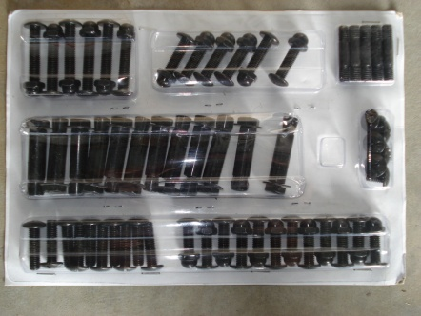

C x 6

H x 5

E x 6

F x 6

B x 10

A x 12



**2ème ETAPE : STRUCTURE TOIT**

1. Assembler les 3 rails 6 et 8 à l’aide des jonctions (Réf 7) en utilisant les vis A
2. Fixer les équerres (Réf 10) à chaque extrémité des barres, côté mur, en utilisant les vis C

VOS 3 RAILS SONT PRETS

1. Pour fixer les barres transversales aux rails, il faut commencer par visser les vis H dans 5 barres ronde transversales (Réf 9 & 13) et ensuite, insérer ces mêmes vis dans les trous du rail central et visser les 5 autres barres transversales (Réf 9 & 13) de l’autre côté du rail

POSER VOTRE MONTAGE AU SOL

1. Positionner les rails restants de chaque côté de votre montage et fixer les avec les vis B

LA STRUCTURE DE VOTRE TOIT EST TERMINEE – Vous devez avoir obtenu le dessin ci-dessous :

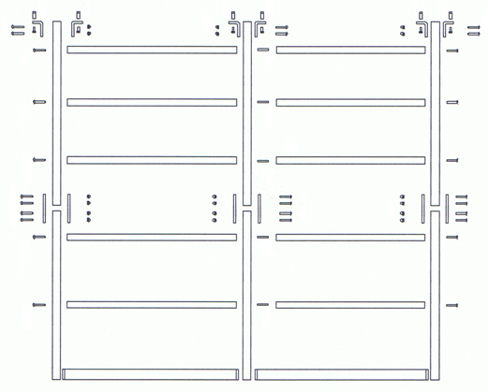

D

D

D

D

D

D

C

C

C

B

B

H

B

B

H

B

B

H

A

A

A



B

B

H

B

B

H

**3ème ETAPE : PIEDS**

1. A chaque pied, il faut insérer la boule décorative (Réf 14) et fixer la boule à l’aide de la petite vis fournie (NE PAS SERRER) (schéma x)

La position définitive de la boule se fera à la 4ème étape et sera déterminée par la hauteur des renforts.

1. Pour chaque pied, insérer le cache et ensuite fixer le socle grâce aux vis E

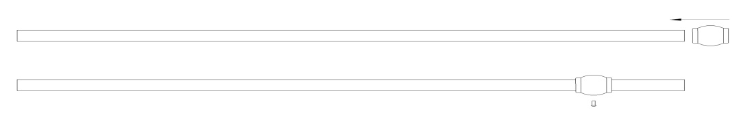(Schéma X)

**4ème ETAPE : ASSEMBLAGE STRUCTURE TOIT ET PIED**

1. Assembler les pieds au devant de la structure avec les vis F et visser ensuite les boules de finition sur chaque partie du haut des pieds.
2. Assembler les 2 barres frontales (réf 12) avec les pieds en utilisant les vis (F)
3. Pour les renforts (11) : Fixer les avec les petites vis boules (G) à la structure toit.
4. Ensuite, présenter l’autre coté du renfort et ajuster la hauteur de la boule décorative.
5. Visser le renfort avec la vis boule G et la boule décorative avec le petit vis fournis.

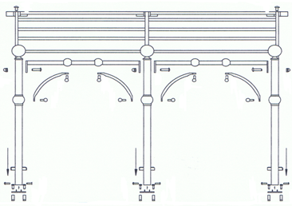 

F

F

F

G

G



**5ème ETAPE : FIXER LA TONNELLE AU MUR**

1. Positionner votre tonnelle contre le mur à l’endroit où vous souhaitez la placer.
2. Repérer les 6 trous à faire dans votre mur et les 6 trous à faire dans votre sol

Pour information : la hauteur de faîtage se situe à environ 2,60m (possibilité d’ajuster la hauteur d’une quinzaine de cm)

1. Percer au niveau de vos repères avec une perceuse
2. Fixer votre tonnelle avec les chevilles D au mur et au sol.

Vous pouvez poser la toile d’ombrage (en option) sur la structure et l’attacher en utilisant les élastiques.

**NOTE : La tonnelle doit être impérativement fixée au sol.**

**La toile (en option) est une toile d’ombrage. Elle peut éventuellement vous protéger des pluies fines, mais il est nécessaire de vider les poches d’eau.**

**Il est conseillé d’enlever la toile lors d’absence prolongée ou d’intempéries.**

**En aucun cas nous ne garantissons la détérioration de la toile ou de la structure pour des raisons climatiques.**